Областной конкурс профессионального мастерства «Учитель и ученик»
2010 год
Бодрова Анастасия Олеговна - лауреат третьей степени
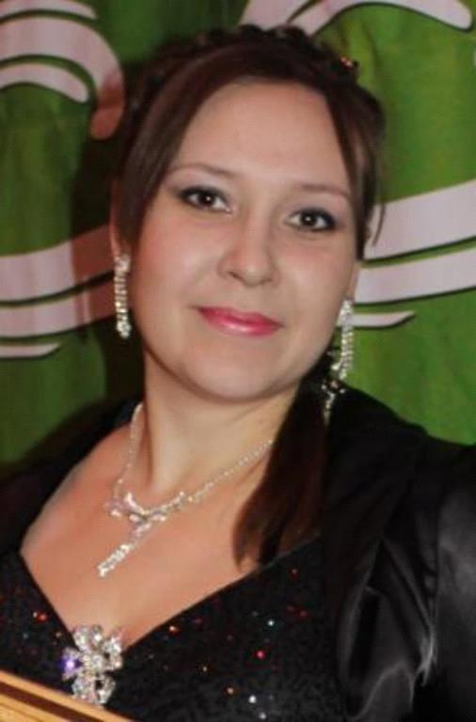

2012 год
2-ой зональный конкурс профессионального мастерства «Учитель и ученик»
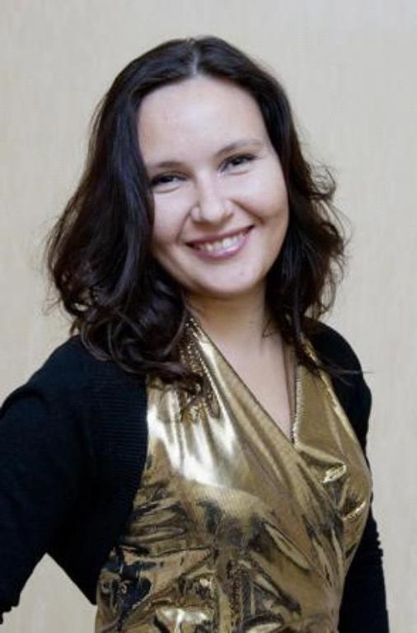
2012 год
Шабаева Мария Олеговна - лауреат третьей степени

2016 год
Кряжева Анна Владимировна - лауреат первой степени
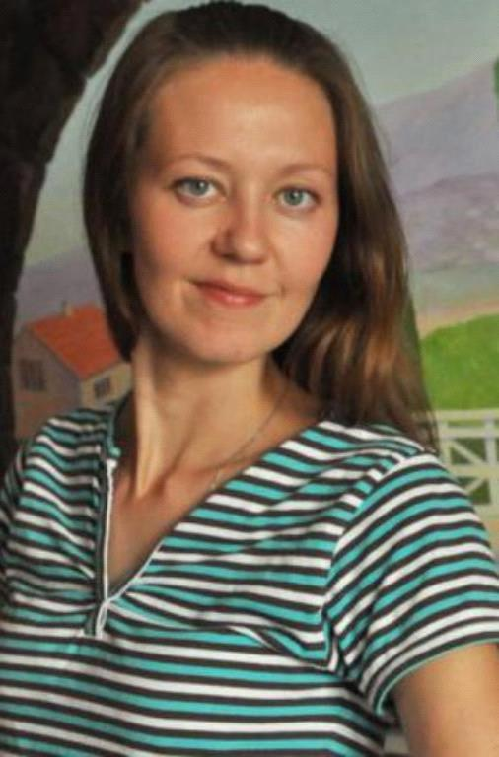
2016 год
Фролова Елена Владимировна - лауреат второй степени
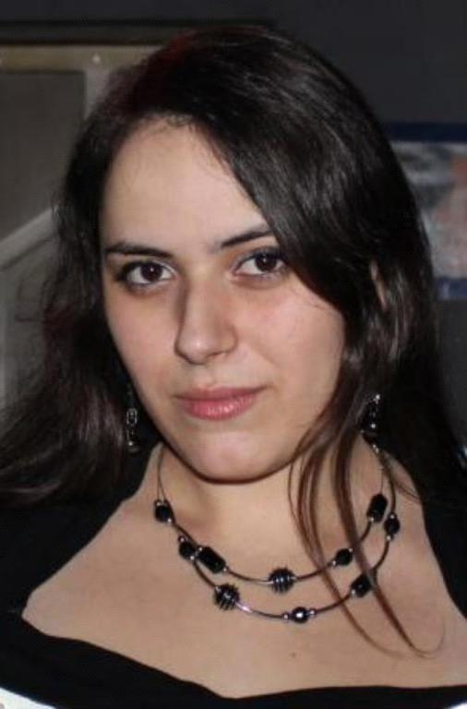

2016 год
Уткина Анастасия Сергеевна – лауреат 3-ей степени

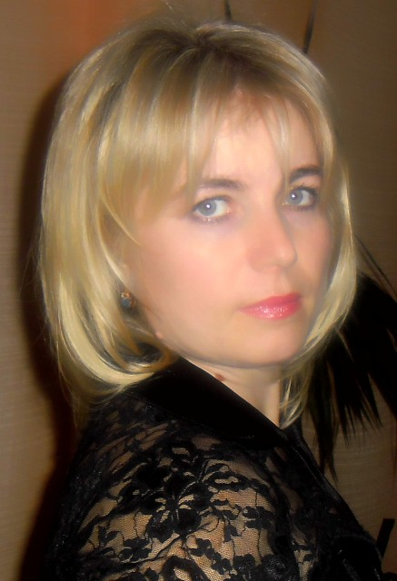

2019 год
Сергеева Анна Анатольевна – участник

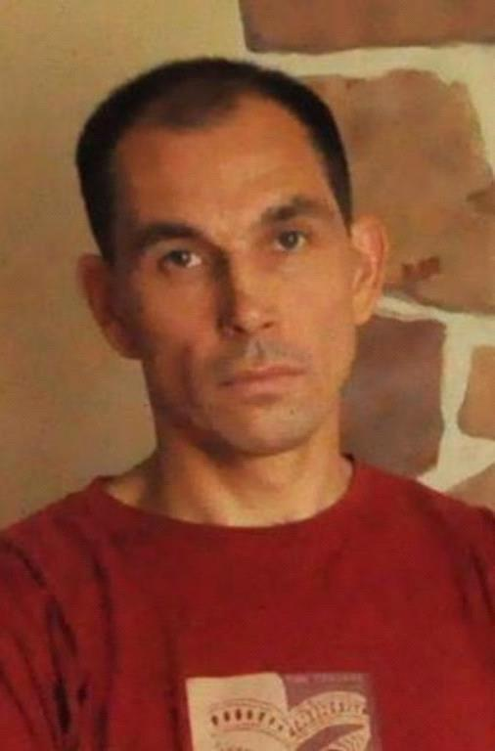
2019 год
Оконечников Александр Юрьевич - лауреат второй степени

2022 год
Фролова Елена Владимировна - лауреат третьей премии

